**МУНИЦИПАЛЬНОЕ БЮДЖЕТНОЕ ОБЩЕОБРАЗОВАТЕЛЬНОЕ УЧРЕЖДЕНИЕ Правдинского муниципального ОКРУГА**

**«СРЕДНЯЯ ШКОЛА П. ЖЕЛЕЗНОДОРОЖНЫЙ»**

ИНН /КПП 3923003479/392301001 ОКПО 59625882 ОГРН 1023902274296

238410, Калининградская область, Правдинский район, поселок Железнодорожный, ул. Школьная, 2 тел/факс. (8-40157)-2-35-54 <https://zdrofficial.gosuslugi.ru>

**e-mail** [zdrmail@bk.ru](mailto:zdrmail@bk.ru)

«Утверждаю»

Директор школы: Э.А.Протченко

28.08.2024 г.

**График**

**родительского контроля за организацией питания в столовой**

**Средней школы п.Железнодорожный**

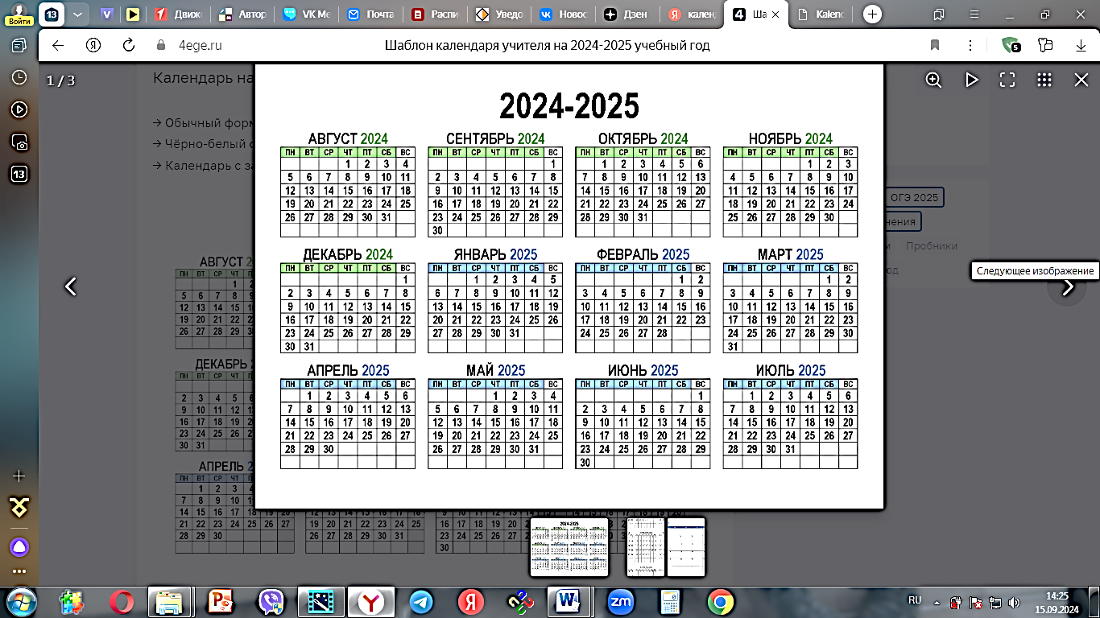

**1 а класс (Дегтерева М.В.)**

**1 б класс (Жабрикова Т.А.)**

**2 а класс (Калиновская С.В.)**

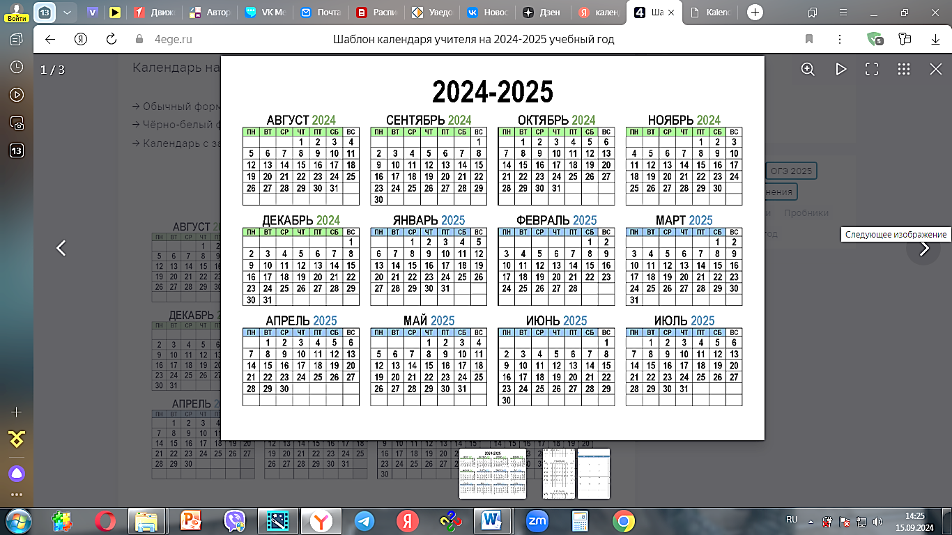

**2 б класс (Синицына И.В.)**

**3 а класс (Чижова Л.Н.)**

**3 б класс (Винс А.А.)**



**4 а класс (Шадрина Е.О.)**

**4 б класс (Леденева Н.А.)**

**5 а класс (Сумина О.В.)**

**5 к класс (Шадрина Е.О.)**

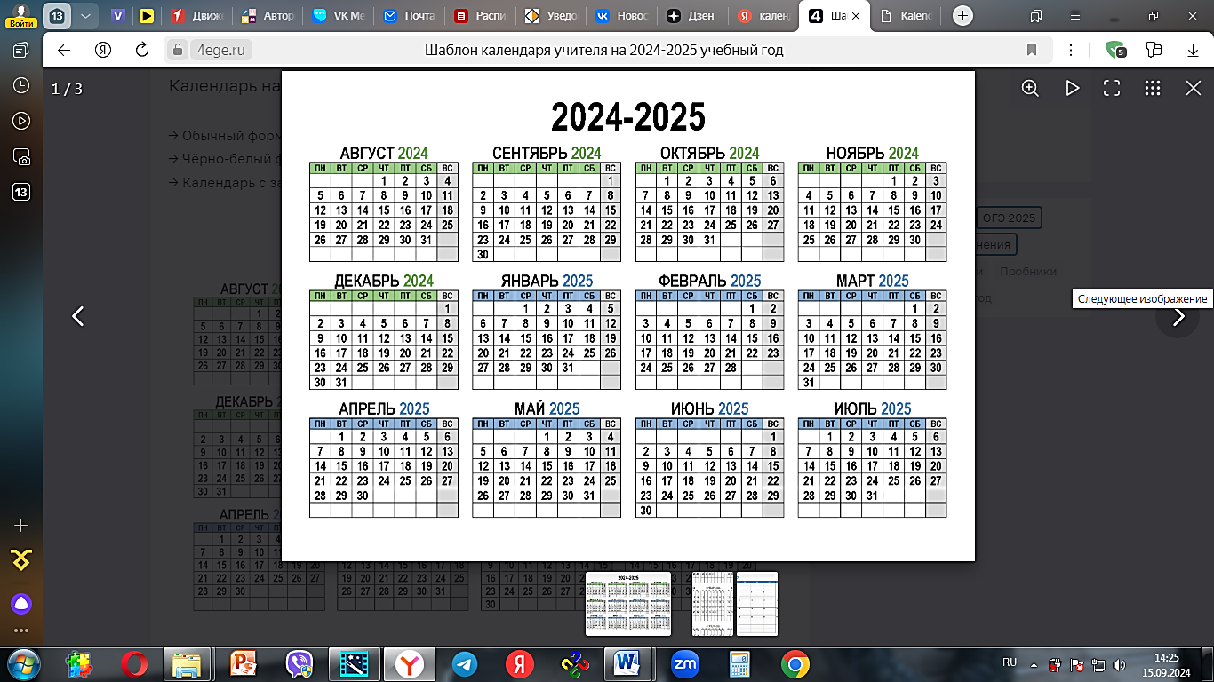

**6 а класс (Алексиевич Н.М.)**

**6 к класс (Лисовская И.А.)**

**7 класс (Гаврилов А.А.)**

**8 а класс (Баюкова Е.П.)**



**8 б класс (Колесникова Г.А.)**

**9 а класс (Маджитова О.Н.)**

**9 б класс (Ахметзянова Н.А.)**

**10 класс (Ревенко Т.Н.)**



**11 класс (Ходунова Н.В.)**

**1 а класс (Дегтерева М.В.)**

**2 а класс (Калиновская С.В.)**

**1 б класс (Жабрикова Т.А.)**



**2 б класс (Синицына И.В.)**

**3 а класс (Чижова Л.Н.)**

**3 б класс (Винс А.А)**



**4 а класс (Шадрина Е.О.)**

**4 б класс (Леденева Н.А.)**

**5 а класс (Сумина О.В.)**

**5 к класс (Шадрина Е.О.)**

**6 а класс (Алексиевич Н.М.)**



**6 к класс (Лисовская И.А.)**

**7 класс (Гаврилов А.А.)**

**8 а класс (Баюкова Е.П.)**